Software Requirements Specification
for
Програмна система для керування вирощуванням культур у сільському господарстві
Version 1.0 approved
Prepared by Яремчук Катерина Олександрівна
Харківський національний університет радіоелектроніки
12.04.2025
Table of Contents
Table of Contents ii
Revision History ii
1. Introduction 1
1.1 Purpose 1
1.2 Document Conventions 1
1.3 Intended Audience and Reading Suggestions 1
1.4 Project Scope 1
1.5 References 2
2. Overall Description 2
2.1 Product Perspective 2
2.2 Product Features 2
2.3 User Classes and Characteristics 3
2.4 Operating Environment 3
2.5 Design and Implementation Constraints 3
2.6 User Documentation 3
2.7 Assumptions and Dependencies 3
3. System Features 4
3.1 User Registration and Authentication 4
3.2 Land Plot Management 4
3.3 Crop Management 5
3.4 Automated Care Calendar Generation 5
3.5 Optimal Crop Placement 6
3.6 Crop Selection Based on Environmental Parameters 6
3.7 Monitoring of Agricultural Operations 6
3.8 Crop Knowledge Base Management 7
3.9 Report Generation 7
4. External Interface Requirements 8
4.1 User Interfaces 8
4.2 Hardware Interfaces 8
4.3 Software Interfaces 8
4.4 Communications Interfaces 8
5. Other Nonfunctional Requirements 9
5.1 Performance Requirements 9
5.2 Safety Requirements 9
5.3 Security Requirements 9
5.4 Software Quality Attributes 9
6. Other Requirements 9
Appendix A: Glossary 9
Appendix B: Analysis Models 10
Appendix C: Issues List 12

Revision History
Name | Date | Reason For Changes | Version
Катерина Яремчук | 12.04.2025 | Initial creation of SRS document | 1.0

Introduction

Purpose
Цей документ специфікації вимог до програмного забезпечення (SRS) описує вимоги до програмної системи для керування вирощуванням культур у сільському господарстві, розробленої як кваліфікаційна робота бакалаврського рівня. Метою є визначення функціональних і нефункціональних вимог до системи, яка автоматизує агротехнічні процеси, оптимізує використання ресурсів і підвищує ефективність сільськогосподарського виробництва. Документ охоплює всю систему, включаючи клієнтську частину, серверну логіку та базу даних.

Document Conventions
У цьому SRS використовуються наступні умовні позначення:
- вимоги позначені унікальними ідентифікаторами (наприклад, REQ-1, REQ-2);
- пріоритети вимог класифікуються як Високий, Середній або Низький;
- терміни, специфічні для предметної галузі, пояснені в Додатку A: Glossary;
- використовуються стандартні шрифти: Arial для основного тексту, жирний шрифт для заголовків, курсив для акцентування;
- UML-діаграми та фрагменти коду позначені як рисунки з відповідними підписами.

Intended Audience and Reading Suggestions
Цей документ призначений для наступних груп читачів:
- розробники: для розуміння технічних вимог і реалізації системи (рекомендується ознайомлення з розділами 3, 4, 5);
- тестувальники: для створення тестових сценаріїв і перевірки відповідності вимогам (рекомендується розділ 3 та 5);
- керівники проєкту: для оцінки обсягу роботи та планування (рекомендується розділи 1, 2);
- користувачі (фермери, агрономи, адміністратори): для розуміння функціональності системи (рекомендується розділи 2.2, 3, 4.1);
- викладачі та рецензенти: для оцінки відповідності роботи академічним стандартам (рекомендується весь документ).
Рекомендується розпочати з розділу 1 для загального огляду, перейти до розділу 2 для контексту, а потім детально вивчити розділ 3 для функціональних вимог. Розділи 4 і 5 важливі для технічних деталей.

Project Scope
Програмна система призначена для автоматизації управління вирощуванням сільськогосподарських культур, включаючи планування агротехнічних заходів, оптимізацію розміщення рослин, рекомендації щодо вибору культур і моніторинг виконання операцій. Система підтримує фермерів, агрономів і адміністраторів, надаючи зручний веб-інтерфейс для введення даних, перегляду рекомендацій і звітів. Вона сприяє підвищенню врожайності, зниженню витрат ресурсів і сталому розвитку агровиробництва. Система не включає офлайн-режим, мобільний додаток чи інтеграцію з IoT-пристроями на початковому етапі.

References
- Pressman, R. S. Software Engineering: A Practitioner's Approach, 8th ed., McGraw-Hill Education, 2014.
- Fowler, M. UML Distilled: A Brief Guide to the Standard Object Modeling Language, 3rd ed., Addison-Wesley, 2003.
- Banker, K. MongoDB in Action, 2nd ed., Manning Publications, 2016.
- Somerville, I. Software Engineering, 10th ed., Pearson, 2015.
- Copeland, L. A Practitioner's Guide to Software Test Design, Artech House, 2003.
- Chacon, S., Straub, B. Pro Git, 2nd ed., Apress, 2014.
- Zhang, J. Smart Farming Technologies for Sustainable Agricultural Development, IGI Global, 2018.
- IEEE Std 830-1998, Recommended Practice for Software Requirements Specifications, IEEE Computer Society, 1998.
- Wolber, D. Precision Agriculture Technology for Crop Farming, CRC Press, 2015.
- Leffingwell, D., Widrig, D. Managing Software Requirements: A Use Case Approach, 2nd ed., Addison-Wesley, 2003.

Overall Description

Product Perspective
Програмна система є новим автономним продуктом, розробленим для автоматизації процесів вирощування культур у сільському господарстві. Вона не є частиною існуючої продуктової лінійки, але має потенціал для інтеграції з зовнішніми сервісами, такими як погодні API чи IoT-пристрої. Система базується на трирівневій клієнт-серверній архітектурі, де фронтенд (React.js) забезпечує інтерфейс користувача, бекенд (FastAPI на Python) обробляє бізнес-логіку, а MongoDB зберігає дані. Вона конкурує з аналогами (Cropio, AgriTask, OneSoil), але орієнтована на малі та середні господарства з акцентом на персоналізацію та доступність.

Product Features
Основні функції системи:
- реєстрація та автентифікація користувачів з розмежуванням ролей (фермер, агроном, адміністратор);
- керування земельними ділянками (додавання, редагування, видалення);
- додавання та управління культурами з бази знань або вручну;
- автоматичне створення календаря догляду з нагадуваннями;
- оптимізація розміщення культур на полі з урахуванням сумісності та потреб;
- підбір культур за параметрами середовища (ґрунт, клімат, температура);
- моніторинг виконання агротехнічних операцій;
- управління базою знань культур (для адміністраторів);
- генерація та експорт звітів у форматах PDF/CSV.

User Classes and Characteristics
Фермер:
- частота використання: щоденна;
- функції: керування ділянками, додавання культур, перегляд календаря, отримання рекомендацій, моніторинг операцій, звіти;
- характеристики: середній або низький рівень цифрової грамотності, потребує простого інтерфейсу;
- пріоритет: високий.
Агроном:
- частота використання: регулярна;
- функції: аналогічні фермеру, з акцентом на планування догляду та оптимізацію розміщення культур;
- характеристики: вищий рівень агрономічних знань, середній рівень цифрової грамотності;
- пріоритет: високий.
Адміністратор:
- частота використання: періодична;
- функції: управління користувачами, оновлення бази знань культур, імпорт/експорт даних, перегляд звітів;
- характеристики: високий рівень технічної грамотності, доступ до всіх функцій;
- пріоритет: середній.

Operating Environment
- Апаратне забезпечення: ПК, ноутбуки, планшети, смартфони з доступом до Інтернету.
- Операційна система: Windows, macOS, Linux, Android, iOS.
- Браузери: Google Chrome, Mozilla Firefox, Microsoft Edge (останні версії).
- Серверне середовище: хмарний сервер (AWS, Azure, GCP) або локальний сервер з Python 3.8+, MongoDB 4.4+.
- Мережа: стабільне підключення до Інтернету (швидкість не менше 1 Мбіт/с).

Design and Implementation Constraints
- Використання відкритих технологій (React.js, FastAPI, MongoDB) без комерційних ліцензій.
- Відсутність офлайн-режиму через залежність від хмарної бази даних.
- Обмеження на кількість одночасних користувачів (до 10 у базовій конфігурації).
- Обмеження на обсяг мультимедійних файлів (до 100 МБ без очищення архіву).
- Відсутність мобільного додатку на початковому етапі (лише адаптивна веб-версія).
- Українська мова як основна для інтерфейсу з підтримкою англійської.

User Documentation
- Онлайн-довідка: інтегрована в інтерфейс, містить інструкції з використання функцій.
- Керівництво користувача: PDF-документ із описом функціоналу, доступний для завантаження.
- Технічна документація: для розробників, включає API-ендпоінти, схему бази даних, інструкції з розгортання.
- Відеоінструкції: короткі ролики для фермерів/агрономів (планується в майбутньому).

Assumptions and Dependencies
Припущення:
- користувачі мають базові навички роботи з веб-браузерами;
- доступ до Інтернету є стабільним у регіонах використання;
- введені користувачами дані (ґрунт, клімат) є достовірними.
Залежності:
- доступність MongoDB для зберігання даних;
- сумісність з обраними браузерами;
- можливість інтеграції з зовнішніми API (наприклад, погодними) у майбутньому.

System Features
3.1 User Registration and Authentication

3.1.1 Description and Priority

Функція дозволяє користувачам створювати облікові записи, входити в систему та відновлювати пароль. Пріоритет: високий (без автентифікації більшість функцій недоступні).

3.1.2 Stimulus/Response Sequences

Стимул: користувач натискає "Реєстрація", вводить email/телефон, пароль.
Відповідь: система перевіряє унікальність даних, створює обліковий запис, надсилає лист підтвердження.
Стимул: користувач вводить логін/пароль для входу.
Відповідь: система видає JWT-токен або відображає помилку.
Стимул: користувач натискає "Забув пароль".
Відповідь: система надсилає лист із посиланням для скидання пароля.

3.1.3 Functional Requirements

REQ-1: система повинна дозволяти реєстрацію з email/телефоном і паролем (мін. 8 символів).
REQ-2: система перевіряє унікальність email/телефону.
REQ-3: система надсилає лист підтвердження після реєстрації.
REQ-4: система видає JWT-токен при успішній авторизації.
REQ-5: система підтримує скидання пароля через email.
REQ-6: система розмежовує доступ за ролями (фермер, агроном, адміністратор).

3.2 Land Plot Management

3.2.1 Description and Priority

Дозволяє користувачам додавати, редагувати та видаляти земельні ділянки. Пріоритет: високий.

3.2.2 Stimulus/Response Sequences

Стимул: користувач додає ділянку, вказуючи площу, тип ґрунту, геолокацію.
Відповідь: система зберігає дані в MongoDB, відображає ділянку в інтерфейсі.
Стимул: користувач редагує ділянку.
Відповідь: система оновлює дані, відображає зміни.
Стимул: користувач видаляє ділянку.
Відповідь: система видаляє запис, оновлює інтерфейс.

3.2.3 Functional Requirements

REQ-7: система дозволяє додавати ділянки з полями: площа, тип ґрунту, геолокація, джерела води, освітленість.
REQ-8: система перевіряє валідність введених даних (площа > 0).
REQ-9: система дозволяє редагувати та видаляти ділянки.
REQ-10: дані ділянки прив’язуються до користувача через userId.

3.3 Crop Management

3.3.1 Description and Priority

Дозволяє додавати культури вручну або з бази знань. Пріоритет: високий.

3.3.2 Stimulus/Response Sequences

Стимул: користувач обирає культуру з бази або вводить вручну.
Відповідь: система зберігає дані культури, відображає в інтерфейсі.
Стимул: користувач редагує культуру.
Відповідь: система оновлює дані.

3.3.3 Functional Requirements

REQ-11: система дозволяє додавати культури з параметрами: назва, вегетація, полив, добрива, ґрунт, температура.
REQ-12: система підтримує вибір культур із бази знань.
REQ-13: система перевіряє валідність параметрів культури.
REQ-14: система дозволяє редагувати та видаляти культури.

3.4 Automated Care Calendar Generation

3.4.1 Description and Priority

Автоматично формує календар догляду за культурами. Пріоритет: високий.

3.4.2 Stimulus/Response Sequences

Стимул: користувач додає культуру.
Відповідь: система генерує календар (полив, добрива) і відображає його.
Стимул: користувач редагує календар.
Відповідь: система оновлює графік.

3.3.3 Functional Requirements

REQ-15: система генерує календар на основі параметрів культури.
REQ-16: система відображає нагадування через веб-інтерфейс.
REQ-17: система дозволяє редагувати календар вручну.
REQ-18: система зберігає календар у MongoDB.
3.5 Optimal Crop Placement

3.5.1 Description and Priority

Оптимізує розміщення культур на полі. Пріоритет: високий.

3.5.2 Stimulus/Response Sequences

Стимул: користувач вказує ділянку та культури.
Відповідь: система пропонує схему розміщення у вигляді сітки.
Стимул: користувач змінює параметри.
Відповідь: система оновлює схему.

3.5.3 Functional Requirements

REQ-19: система розраховує розміщення з урахуванням розміру, освітлення, ґрунту, сумісності.
REQ-20: система відображає схему у вигляді сітки.
REQ-21: система враховує правила сівозміни.
REQ-22: система зберігає схему в MongoDB.

3.6 Crop Selection Based on Environmental Parameters

3.6.1 Description and Priority

Рекомендує культури за параметрами середовища. Пріоритет: високий.

3.6.2 Stimulus/Response Sequences

Стимул: користувач вводить тип ґрунту, клімат, температуру.
Відповідь: система пропонує список культур.
Стимул: користувач переглядає деталі культури.
Відповідь: система відображає характеристики.

3.6.3 Functional Requirements

REQ-23: система аналізує параметри середовища та пропонує культури.
REQ-24: система використовує k-NN для рекомендацій.
REQ-25: система відображає детальну інформацію про культури.
REQ-26: система зберігає історію запитів.

3.7 Monitoring of Agricultural Operations

3.7.1 Description and Priority

Дозволяє відмічати виконання агрооперацій. Пріоритет: високий.

3.7.2 Stimulus/Response Sequences

Стимул: користувач позначає завдання як виконане.
Відповідь: система оновлює статус.
Стимул: користувач пропускає завдання.
Відповідь: система переносить завдання.

3.7.3 Functional Requirements

REQ-27: система дозволяє позначати виконання завдань.
REQ-28: система перебудовує графік при пропуску завдань.
REQ-29: система зберігає історію операцій.
REQ-30: система генерує аналітику виконання.

3.8 Crop Knowledge Base Management

3.8.1 Description and Priority

Дозволяє адміністратору керувати базою знань. Пріоритет: середній.

3.8.2 Stimulus/Response Sequences

Стимул: керівник додає нову культуру.
Система: система зберігає дані.
Стимул: керівник імпортує дані з CSV.
Система: система додає імпортовані культури.

3.8.3 Functional Requirements

REQ-31: система дозволяє додавати/редагувати культури (адресу).
REQ-32: система підтримує імпорт з CSV.
REQ-33: система дозволяє видаляти культури.
REQ-34: система забезпечує доступ до бази знань для всіх користувачів.

3.9 Report Generation

3.9.1 Description and Priority

Генерує звіти про виконання робіт. Пріоритет: середній.

3.9.2 Stimulus/Response Sequences

Стимул: користувач обирає період для звіту.
Відповідь: система генерує звіт.
Стимул: користувач експортує звіт.
Відповідь: система створює PDF/CSV файл.

3.9.3 Functional Requirements

REQ-35: система генерує звіти про виконання операцій.
REQ-36: система підтримує експорт у PDF/CSV.
REQ-37: система перевіряє коректність даних у звіті.
REQ-38: система зберігає історію звітів.

External Interface Requirements

User Interfaces
- Стиль: Flat design, мінімалістичний, з природними кольорами (блакитний, зелений, білий).
- Елементи: ліве вертикальне меню, інтерактивні форми, календарі, сітки для розміщення культур, картки для рекомендацій.
- Сторінки: реєстрація, авторизація, панель управління, ділянки, культури, календар, звіти, адмін-панель.
- Адаптивність: підтримка десктопів і мобільних пристроїв через Bootstrap.
- Локалізація: українська мова, підтримка англійської (у майбутньому).
- Доступність: відповідність WCAG 2.1 (контраст, навігація клавіатурою).

Hardware Interfaces
Система не має прямих апаратних інтерфейсів, працює через стандартні клієнтські пристрої (ПК, смартфони) з доступом до Інтернету.

Software Interfaces
MongoDB:
- версія: 4.4+;
- призначення: зберігання даних (users, gardens, plants, measurements);
- формат: JSON/BSON.
FastAPI:
- призначення: REST API для обробки запитів;
- ендпоінти: /auth/, /land-plots/, /crops/, /calendar/, /reports/.
React.js:
- версія: 18.0+;
- призначення: фронтенд, SPA з Redux Toolkit, Axios.
Бібліотеки:
- reportlab: генерація PDF;
- pandas: експорт CSV;
- Leaflet/Mapbox: відображення географії ділянок;
- react-toastify: сповіщення.

Communications Interfaces
- Протокол: HTTP/HTTPS для клієнт-серверної взаємодії.
- Формат даних: JSON для API-запитів.
- Безпека: JWT-токени для автентифікації.
- Email: SMTP для надсилання листів (реєстрація, скидання пароля).

Other Nonfunctional Requirements

Performance Requirements
- Завантаження сторінок: не більше 3 секунд за стандартного з’єднання.
- Час відповіді на запити: до 1 секунди для більшості операцій.
- Підтримка до 10 одночасних користувачів у базовій конфігурації.

Safety Requirements
Система не впливає на фізичну безпеку, але забезпечує захист даних користувачів через шифрування та резервне копіювання.

Security Requirements
- Шифрування даних: HTTPS, хешування паролів.
- Захист від атак: SQL-ін’єкції, XSS, CSRF.
- Розмежування доступу: JWT-токени для ролей.
- Резервне копіювання: регулярне збереження даних.

Software Quality Attributes
- Зручність: інтуїтивний інтерфейс, підтримка WCAG 2.1.
- Надійність: 99.9% доступності.
- Масштабованість: можливість додавання модулів (IoT, погодні API).
- Тестованість: покриття юніт-тестами, підтримка Selenium.
- Портативність: сумісність з браузерами Chrome, Firefox, Edge.

Other Requirements
- Локалізація: повна підтримка української мови.
- Зберігання даних: лист до 100 МБ мультимедії без очищення.
- Технічна підтримка: онлайн-довідка, керівництво користувача.
Appendix A: Glossary
- API: Application Programming Interface – інтерфейс для взаємодії між компонентами.
- CSV: Comma-Separated Values – формат файлу для табличних даних.
- IoT: Internet of Things – інтернет речей, мережа підключених пристроїв.
- JWT: JSON Web Token – токен для автентифікації.
- MongoDB: нереляційна база даних для зберігання документів.
- REST: Representational State Transfer – архітектурний стиль для API.
- UI: User Interface – інтерфейс користувача.
- UML: Unified Modeling Language – мова моделювання.
- UX: User Experience – досвід взаємодії користувача.
- Smart Farming: розумне фермерство – використання технологій для оптимізації агровиробництва.
Appendix B: Analysis Models
Діаграма прецедентів: відображає ролі користувачів (фермер, агроном, адміністратор) та їх взаємодію з системою (рисунок B.1).

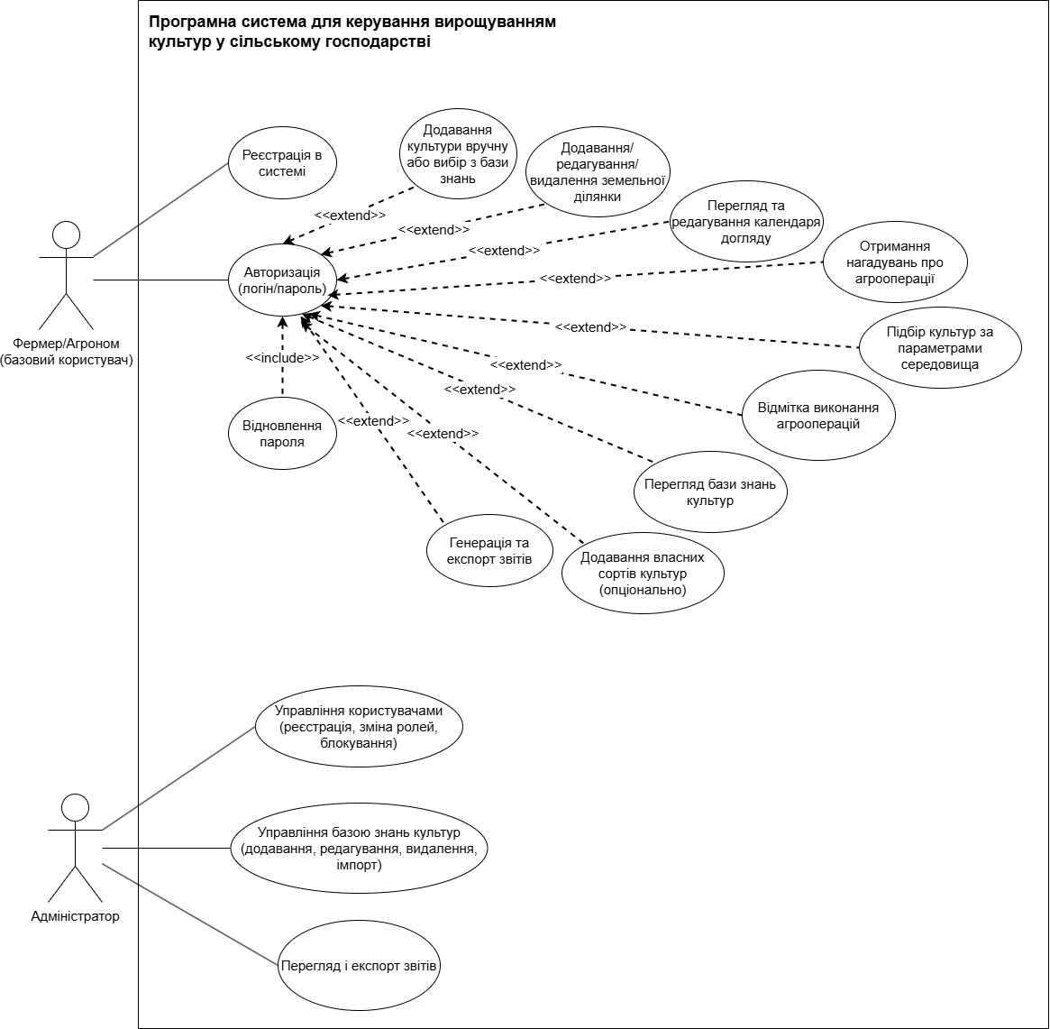
Рисунок B.1 – Діаграма прецедентів

Діаграма послідовності: показує логіку обробки запитів (рисунок B.2).

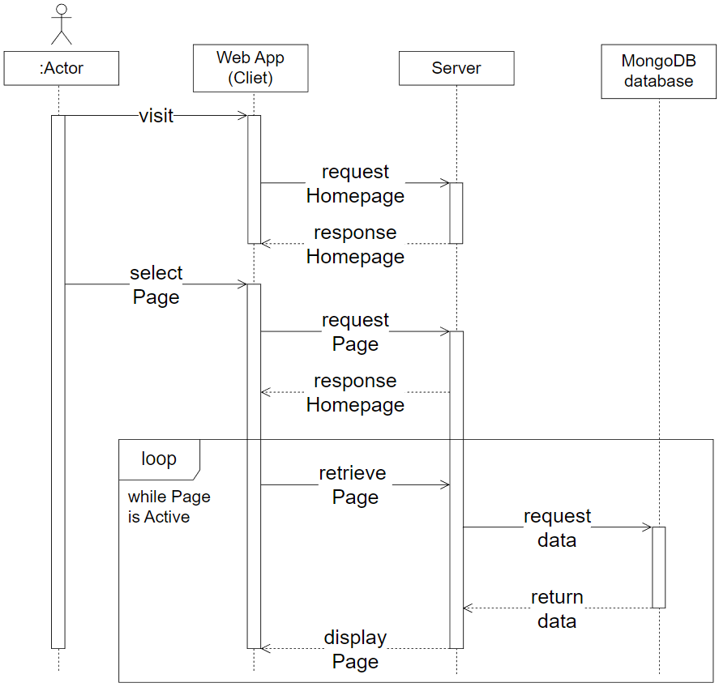
Рисунок B.2 – Діаграма послідовності

Діаграма пакетів: структура модулів системи (рисунок B.3).

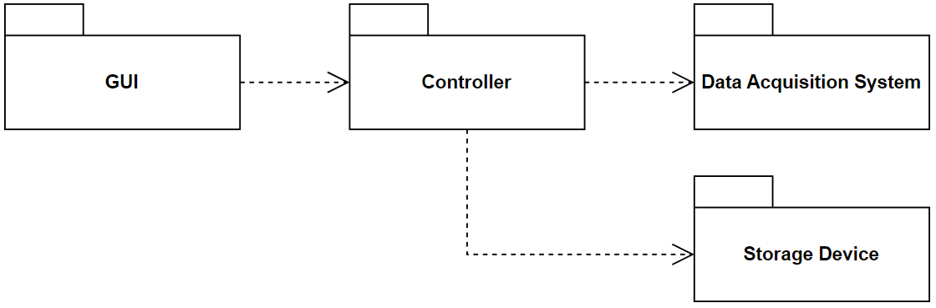
Рисунок B.3 – Діаграма пакетів

Діаграма розгортання: фізична архітектура (рисунок B.4).

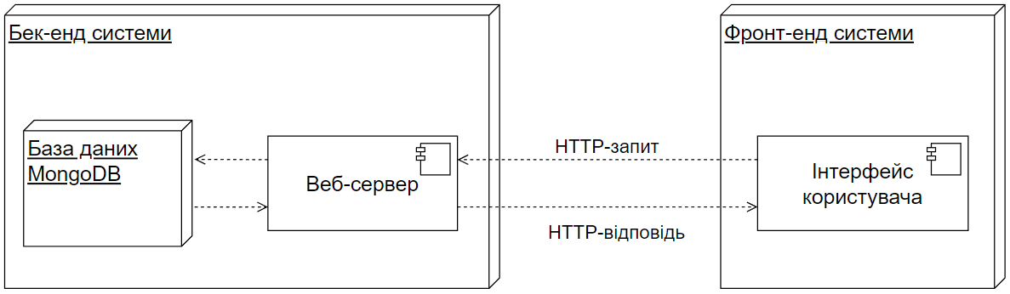
Рисунок B.4 – Діаграма розгортання

ER-діаграма: логічна модель даних (рисунок B.5).

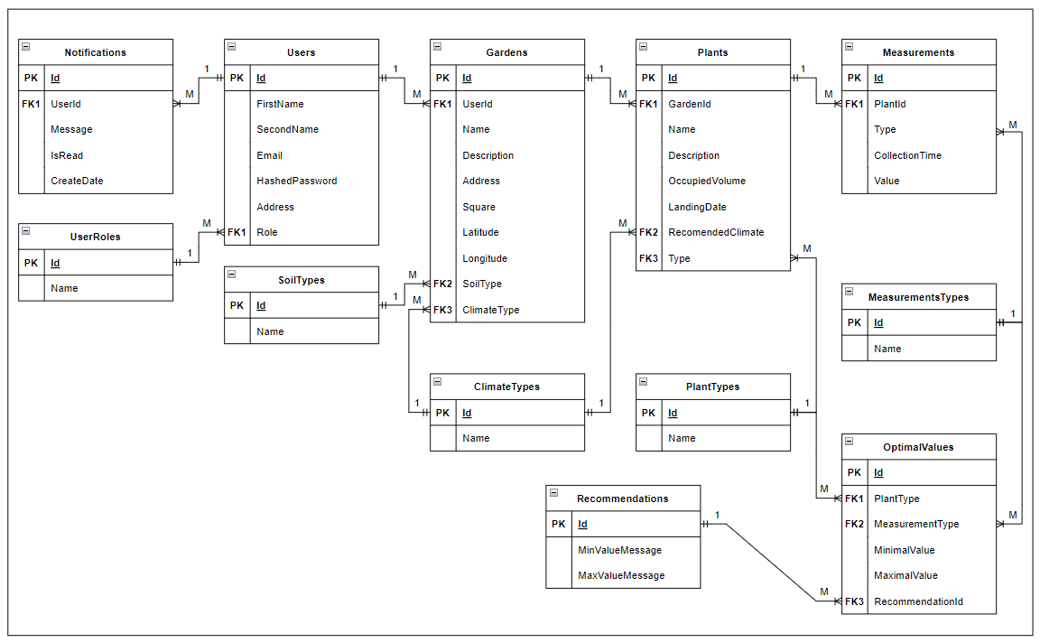
Рисунок B.5 – ER-діаграма

Appendix C: Issues List
- TBD-1: інтеграція з погодними API для автоматичного оновлення кліматичних даних.
- TBD-2: розробка мобільного додатку для Android/iOS.
- TBD-3: впровадження IoT-модуля для сенсорів ґрунту.
- Ризик: обмеження на 10 одночасних користувачів може потребувати масштабування.

